**8º CILASCI – INSTRUCCIONES PARA LA FORMACIÓN DE ABSTRACTS-PAPERS**

|  |  |  |  |  |  |  |
| --- | --- | --- | --- | --- | --- | --- |
|  | foto  Autor 1  30 milímetros  ×  40 milímetros |  | foto  Autor 2  30 milímetros  ×  40 milímetros |  | foto  Autor 3  30 milímetros  ×  40 milímetros |  |
|  | Mariano Lázaro[1] Profesor  UC - Santander  España |  | David Lázaro Profesor  UC - Santander  España |  | Daniel Alvear Profesor  UC - Santander  España |  |

**Palabras clave:** Incluya una lista de 5 palabras clave como máximo.

**1. INSTRUCCIONES GENERALES**

Estas instrucciones se presentan en el formato que se debe utilizar para la preparación de los abstracts-papers, que se incluirán en un libro, que se distribuirá en el 8º Congreso Ibero-Latinoamericano de Ingeniería en Seguridad contra Incendios. El documento resumido se redactará de acuerdo con estas instrucciones. Por favor, respétenlas plenamente. Si no se cumplen estas reglas, el trabajo no puede ser aceptado.

Los abstracts extendidos deben tener hasta 2 páginas y los artículos hasta 12 páginas. Los abstracts se imprimirán en blanco y negro. El artículo puede ser escrito en portugués, español o inglés. Los abstracts deberán enviarse por email a [cilasci8@unican.es](mailto:cilasci8@unican.es).

**2. PREPARACIÓN**

**2.1 Formato del texto**

El texto debe producirse en WORD para WINDOWS. El cuerpo del texto debe tener 135 mm de ancho por 195 mm de alto.

Los párrafos deben estar completamente alineados (izquierda y derecha). Utilice un interlineado de 12 puntos. Usa un salto de línea entre cada párrafo y después de cada título. Utilice dos líneas de intervalo entre un párrafo y el siguiente título. Ajuste el texto para que no haya líneas aisladas. Todos los títulos deben estar alineados a la izquierda.

**2.2 Fuentes**

El cuerpo del texto debe presentarse en letra Arial, tamaño 9 puntos. Los encabezados principales deben hacerse en Arial, 9 puntos, negrita, en mayúsculas. Los subtítulos también irán en Arial, negrita, 9 puntos, con la primera letra en mayúsculas. Los títulos de orden inferior serán en Arial, regular, de 9 puntos, con la primera letra en mayúsculas.

**2.3 Primera página**

La primera página debe incluir el título, información sobre los autores y palabras clave. El título (Arial, negrita 11, centrado) debe escribirse en mayúsculas y no debe tener abreviaturas. Si el número de autores supera los tres, no se presentarán fotografías y se utilizará toda la zona para la inscripción de sus nombres, títulos y direcciones. Se debe proporcionar una lista corta con un máximo de 5 palabras clave.

**3. ECUACIÓN Y SÍMBOLOS**

Las ecuaciones deben estar centradas y numeradas secuencialmente, y con el número de la ecuación alineado a la derecha y entre paréntesis, utilizando números arábigos. En las ecuaciones multilínea, su numeración debe hacerse en la última línea. Las ecuaciones deben estar hechas en la misma fuente del texto, con los índices 2 puntos por debajo. Deben utilizarse símbolos convencionales y unidades SI.

Las ecuaciones y el texto deben estar separados por una línea.

|  |  |  |
| --- | --- | --- |
|  |  | (1) |

**4. TABLAS, FIGURAS Y FOTOS**

Las tablas, figuras y fotos deben insertarse en el texto junto a su primera referencia y respetando el cuerpo del texto especificado en el apartado 2.1.

La identificación de las tablas debe colocarse encima de estas y numerarse secuencialmente con números arábigos. El tipo de letra debe ser Arial, de 9 puntos. No utilice líneas verticales para delimitar las columnas de las tablas o su esquema. Utilice líneas horizontales para separar los encabezados de los datos y limitar su contorno.

Tabla 1: Identificación de la tabla 1

|  |  |
| --- | --- |
| **Temperatura**  **(ºC)** | **Humedad relativa**  **(%)** |
| 19,3 | 50 |
| 18,4 | 55 |
| 30,2 | 56 |
| 17,7 | 70 |

Las figuras deben ser claras y su identificación debe hacerse inmediatamente debajo de la figura, respetando el cuerpo del texto. Deben estar numerados secuencialmente con números arábigos. Todas las figuras deben estar identificadas con un texto iniciado por mayúscula, en letra Arial, de 9 puntos.

Las fotos deben ser nítidas y, en cuanto a su identificación y numeración, deben considerarse como figuras.

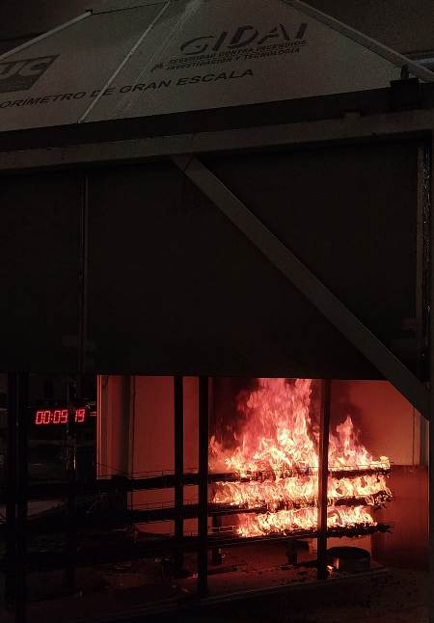

Figura 1: Identificación de la figura 1

**5. CONCLUSIONES**

Los asbtracts extendidos irán acompañados de un apartado de las principales conclusiones del trabajo presentado. Esta sección debe ser clara y concisa.

**6. AGRADECIMIENTOS**

Los agradecimientos deben hacerse en una sección separada al final del texto y antes de las referencias.

**7. REFERENCIAS**

Las referencias deben citarse en el texto con números arábigos entre paréntesis (por ejemplo, 1). Su numeración debe ser secuencial y de acuerdo con el orden de citación en el texto.

Todas las referencias deben incluir el apellido y las iniciales del autor o autores, título del artículo (entre comillas), título de la publicación (en cursiva), volumen, año de publicación y número de páginas.

Vea el siguiente ejemplo: [1] – libro, [2] – informe, [3] – artículo de revista; [4] –Documento de conferencia; [5] – Tesis.

Cuando las referencias tengan tres o más autores, indicar el primer autor et al. La numeración de las referencias debe colocarse entre paréntesis, en línea recta y alineada a la izquierda. El texto debe tener una sangría de 7,5 mm desde el margen izquierdo.

No se permiten referencias a sitios web.

[1] Ballio, G.; Mazzolani, F.M. – *Theory and Design of Steel Structures*. Chapman and Hall, 1983, 632 p.

[2] Diederichs U., Jumppanen U. M. & Penttala V. - *Behaviour of High-strength Concrete at High Temperatures*, Tech. Report 92, Dept. of Struc. Engrg., Helsinki Univ. of Technology, Helsinki, 1989, 76 p.

[3] Khoury G. A., Sullivan P. J. E. & Grainger B. N. - *Strain of Concrete During First Heating to 600ºC Under Load*, *Magazine of Concrete Research*, vol. 37, no. 133, 1985, p. 195- 215.

[4] Taerwe, L. - *Codes and Regulations*, 4th International Symposium on Utilization of High-Strength / High-Performance Concrete, Paris, 1996, p. 93-99.

[5] Correia, A.J.M. – *Fire Resistance of Building Columns With Restrained Thermal Elongation*, Phd Thesis, University of Coimbra, 2008, 500 p.

1. **Autor correspondente – GIDAI Group, University of Cantabria. Ave. Los Castros s/n, 39005 Santander (Spain).**

   **Telef.: +34 942 201826, Fax: +34 942 202276, E-mail: lazarom@unican.es**